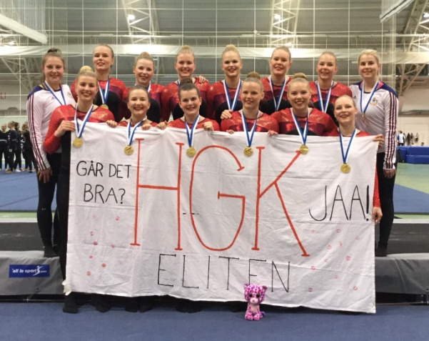
Intresserad av TeamGym?
HGK ordnar en öppen träning i TeamGym lördagen den 8 april kl. 13.30-14.45 i Gloriahallen för pojkar och flickor i åldern 6 år och äldre.

Inom HGK:s junioravdelning har vi grenarna redskapsgymnastik och TeamGym. Redskapsgymnastik är en individuell gren. TeamGym, eller TG som den kallas, är en laggren. I TeamGym tävlar laget i tre grenar; med ett friprogram, voltserier på voltbana och volter på trampett.

För tillfället har HGK tre TG-lag; TG-start för ca 10-åriga flickor, TG-3 för ca 13-17-åriga flickor samt TG-elit som vann FM-guld för damer ifjol. HGK:s damlag har i över 10 år varit ett av de främsta lagen inom grenen i Finland. Gymnasterna och tränarna har även representerat Finland i internationella mästerskap.

Till höstterminen kommer vi att bilda nya lag, preliminärt åtminstone ett lag för ca 6-9-åriga flickor och ett pojklag i ungefär samma ålder. Om det finns intresse för flera lag och i andra åldrar så bildar vi ytterligare lag i mån av möjlighet. De nya grupperna i TG kommer att träna 2 ggr i veckan.

Den öppna träningen binder inte deltagarna på något sätt. Klubben kan inte heller i det här skedet garantera plats i ett TG-lag till hösten för alla. Klubbens målsättning är att bilda flera lag för både pojkar och flickor under de kommande åren.

För att vi skall ha rätt mängd tränare på plats bör man anmäla sig på förhand. Anmälningar senast onsdagen den 5 april 2017 med i första hand talongen nedan eller i andra hand per e-post på juniorer@hgk.fi. Om man efter den öppna träningen tycker att det kunde vara roligt att på hösten träna i en TG-grupp (2 ggr i veckan) får man lämna sina uppgifter så vi bättre kan planera grupperna till hösten.

Vid frågor vänligen kontakta verksamhetsledare Micaela Holmberg på juniorer@hgk.fi / 050 362 4163.

..... ..... ..... ..... ..... ..... ..... ..... ..... ..... ..... ..... ..... ..........

___________________________________________deltar i den öppna träningen i TeamGym.
Gymnastens namn

Födelseår ____________________

Nuvarande grupp _____________________________________________________

Målsmans e-postadress _________________________________________________

Målsmans telefonnummer_______________________________________________

TALONGEN RETURNERAS ÅT TRÄNAREN SENAST DEN 5 APRIL

